BIODATA MAHASISWA

- IDENTITAS DIRI

Nama : Della Puspita Sari
NPM : 191114021
Tempat/Tanggal Lahir : Pekanbaru, 28 Juni 2001
Jenis Kelamin : Perempuan
Agama : Islam
Status : Belum Menikah
Anak ke : 2 dari 3 Bersaudara
Alamat : Jl. Kongsi Gg. Sejahtera
No. Telp/HP : 082386005575

- PENDIDIKAN

SD : SD Negeri 67 Pekanbaru
SMP : SMP Negeri 13 Pekanbaru
SMA/SMK : SMK Negeri 1 Pekanbaru
S-1 : Universitas Muslim Nusantara Al-Washliyah Medan
Judul Skripsi : Pengembangan LKPD Berbasis Problem Based
Instruction (PBI) Untuk Kemampuan Pemecahan Masalah Matematika Siswa
Dosen Pembimbing : Desniarti, S.Pd., M.Si.

- ORANG TUA

Nama Ayah : Samsul Bahri
Pekerjaan : Wiraswasta
Nama Ibu : Eva Devi
Pekerjaan : Ibu Rumah Tangga

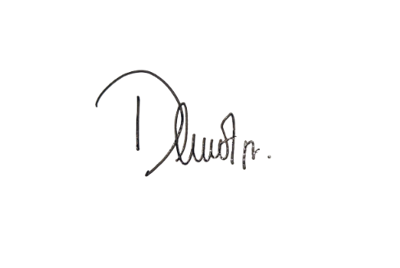
Medan, Juli 2023
Hormat Saya,

Della Puspita Sari
NPM. 191114021

